git init - crea la carpeta oculta .git

mkdir nombre de la carpeta - para crear carpeta

echo "descripcion" >> nombredelarchivo.php - para crear un archivo

git add . para poner en verde los archivos

git commit -m "nombre"

git log para ver los commits que hicimos

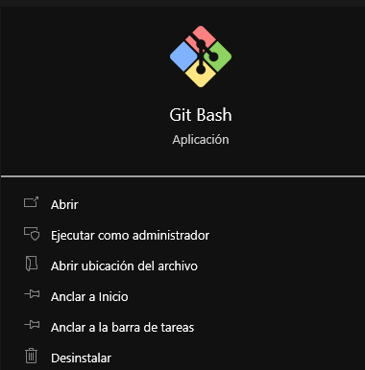

Primero abrimos el buscador y seleccionamos git bash como administrador.

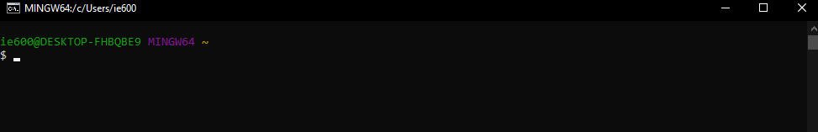

Aquí usaremos el comando CD para ubicar las carpetas “ducoments”, “Github”.

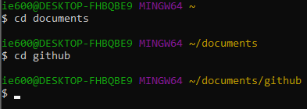

De esta manera

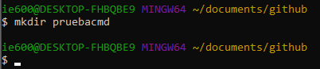

Luego usaremos mkdir para crear el directorio de nuestro proyecto.

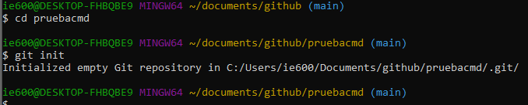

Luego entramos al directorio de nuestro proyecto con cd y el nombre seguido de Git init para crear el .git

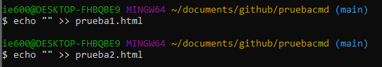

Luego con el comando echo “” >> ejemplo.ejemplo crearemos los archivos que irán dentro.

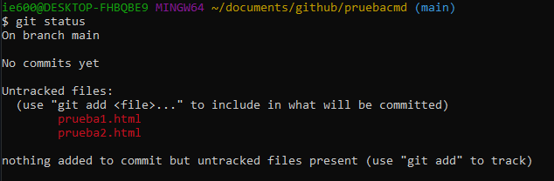

Con git status podremos ver los archivos a los cuales no podremos darle commit hasta que los cambiemos a verdes. Para eso utilizaremos lo siguiente.

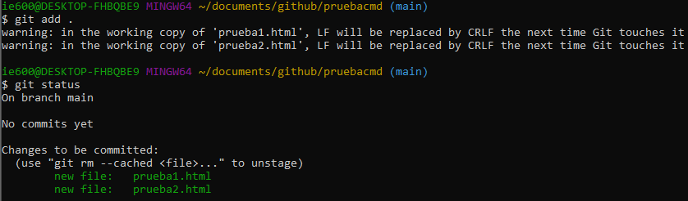

Esto se hace con git add . para cambiarlos a los staged changes.

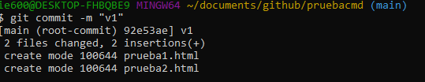

Para realizar el commit usaremos el comando git commit – m “nombre de la version”

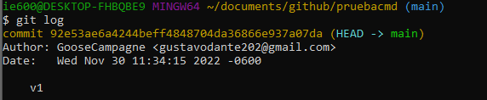

Y por ultimo con git log podemos ver las versiones con las que hemos hecho los cambios.



Para volver a alguna versión se hace con el siguiente comando.

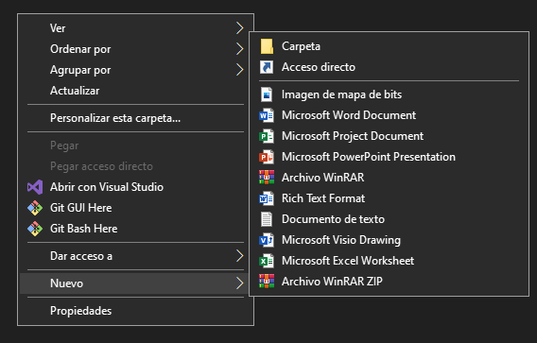

Primero crearemos una carpeta que se llame github.

 Seguido crearemos la carpeta donde tendremos nuestros archivos.

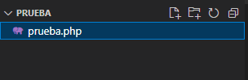

Abrimos visual studio code, luego la carpeta que creamos, y hacemos los archivos necesarios.

 Luego pulsamos en este icono para inicializar la carpeta oculta .git.

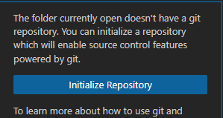

Pulsamos este botón.

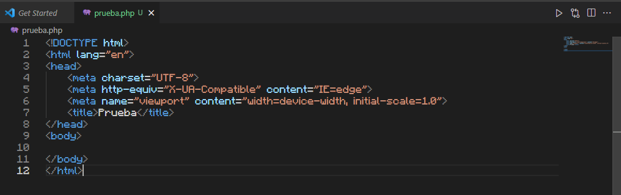

Maquetamos un html simple para visualizar los cambios al hacer el commit que viene a continuación.



Damos click en el + para agregarlo a staged changes.

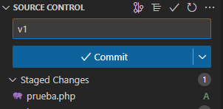

Para hacer el commit vamos a ponerle el nombre en la parte de arriba de donde dice commit y seguido pulsamos el botón azul.

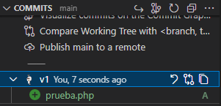

Abrimos la parte de commits para visualizar nuestros commits guardados.

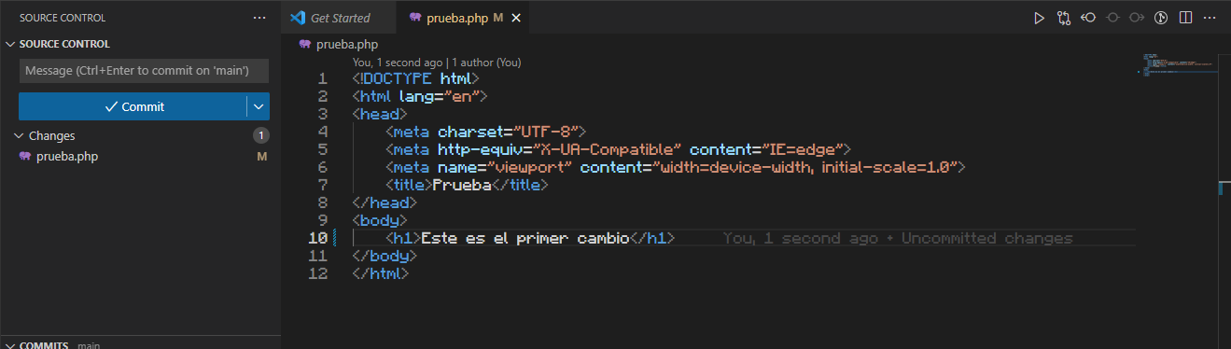

Al momento de hacer un cambio en el archivo, automáticamente el estado cambiará a una M de color naranja lo cual significa que no se ha hecho un commit y está a la espera.

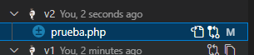

Aquí podemos ver la segunda versión del commit.

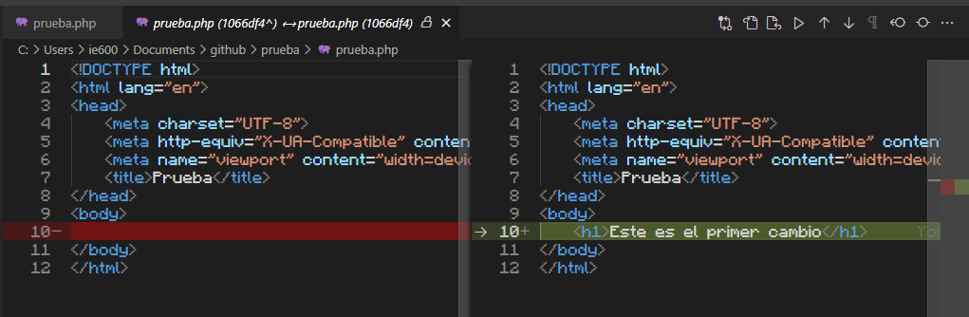

Si lo pulsamos podremos ver los cambios realizados con una comparativa donde se nos señala lo que hemos cambiado.

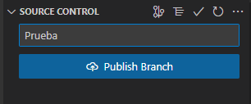

Para publicarla de manera remota tendremos que ponerle un nombre y darle click donde dice Publish Branch.

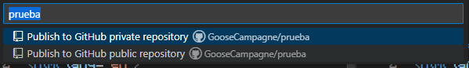

Se nos abrirá la command palette donde deberemos poner lo que nosotros queramos, un repositorio público o uno privado, en este caso lo haré público.



Aquí podremos ver el estado de la publicación.

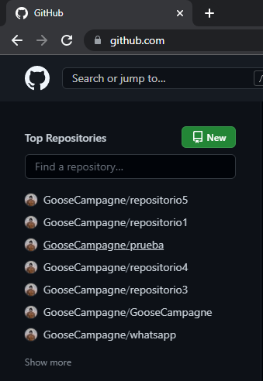

Al momento de entrar a github podremos observar que el repositorio se creó de manera remota utilizando únicamente visual studio code.

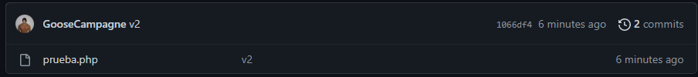

Al momento de entrar podemos ver el archivo que creamos.

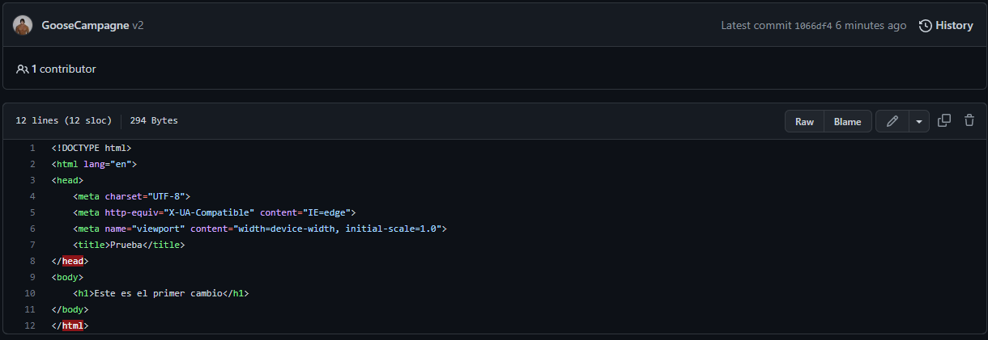

Cabe recalcar que solo se subirán las versiones más nuevas del commit, no las dos, como podemos ver a mi se me subió únicamente la versión 2.

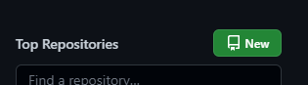

Para subirlo desde la línea de comando de visual studio primero pulsaremos en el botón de new desde la pagina de github.

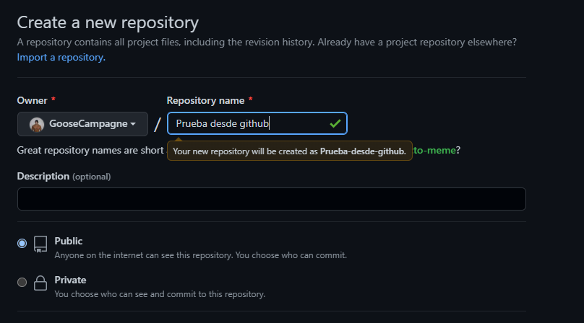

Luego pondremos el nombre que queramos para el repositorio, lo pondremos publico o privado depende de las necesidades del usuario.



Y le damos a donde dice créate repository.

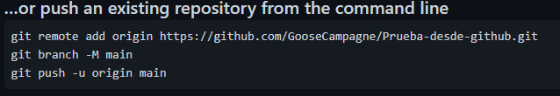

Necesitaremos esta línea de código para subirlo desde la cmd de visual studio.

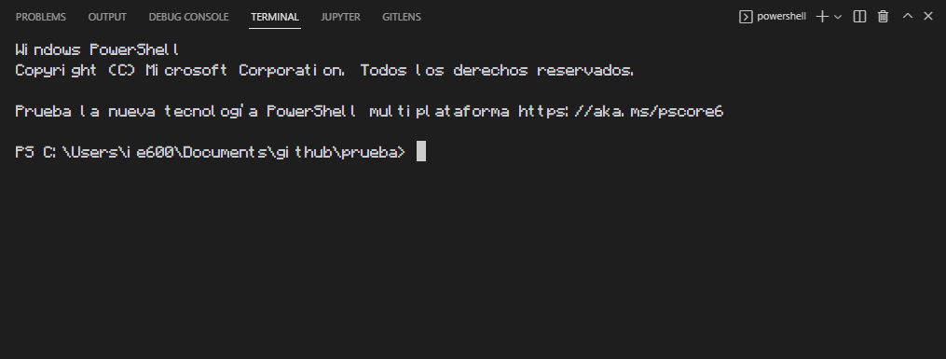

Abrimos esta con ctr+ñ y aquí pegaremos las líneas de código de la parte de arriba.

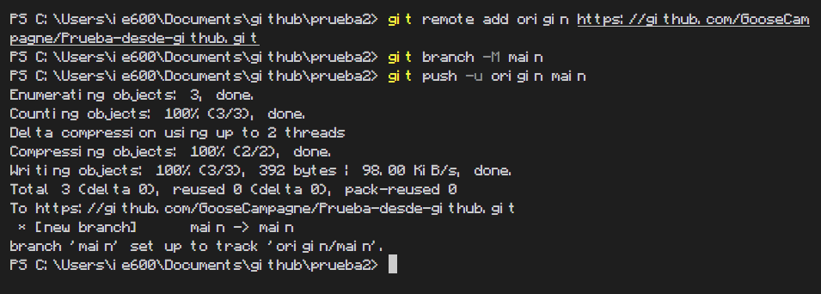

De esta manera tendría que aparecer para saber que todo se hizo correctamente. Checaremos el repositorio remoto.

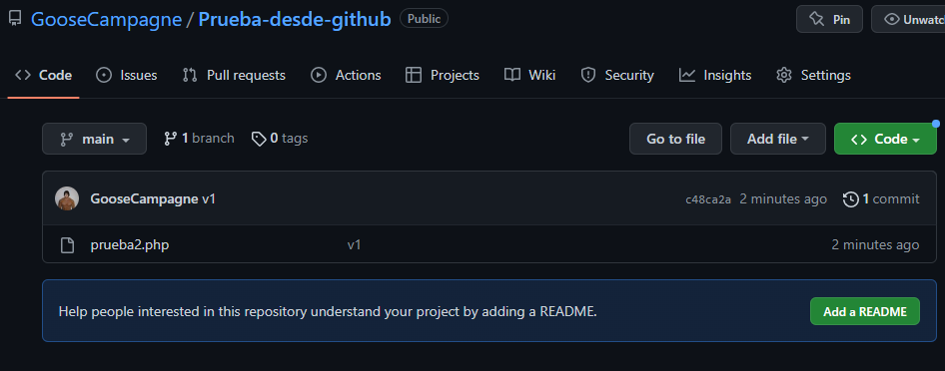

Y se agregó correctamente.



Para trabajar de manera colaborativa con alguien primero debemos de ir a la parte de settings dentro del repositorio donde queremos llevarlo a cabo.

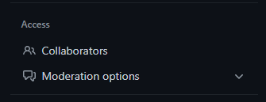

En la parte de Access entraremos en la sección de collaborators.

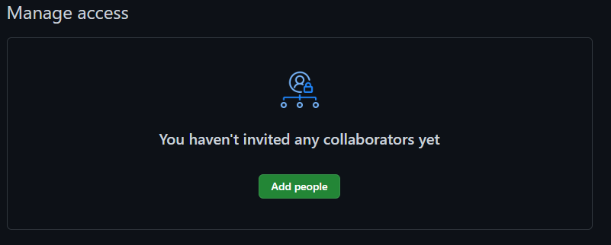

En esta parte pulsaremos donde dice add people.

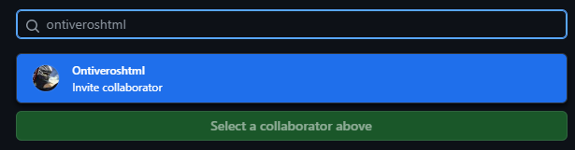

Aquí escribiremos el nombre de la persona que va a colaborar con nosotros y luego pulsaremos en el botón azul.



Para hacer todo lo anterior desde github primero crearemos un repositorio que en esta ocasión será nombrado como “Prueba3”

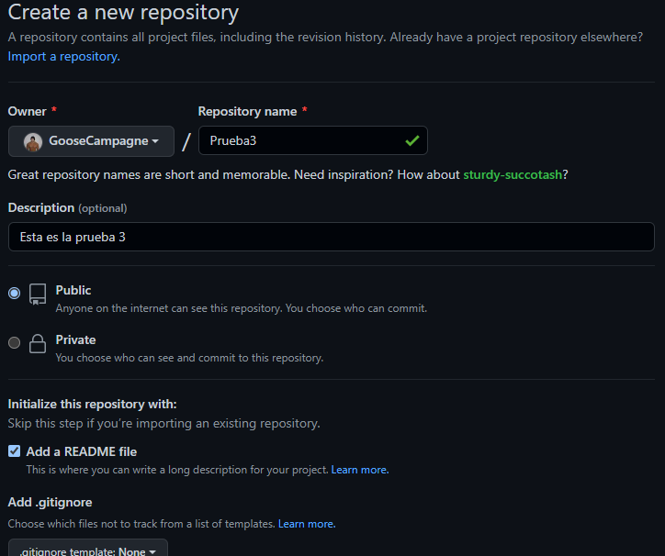

Aquí pondremos el nombre, la descripción y agregaremos el campo de add a README file.



Creamos el repositorio.

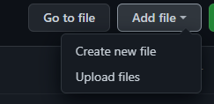

Para crear los archivos pulsaremos donde dice add file y donde dice créate new file.

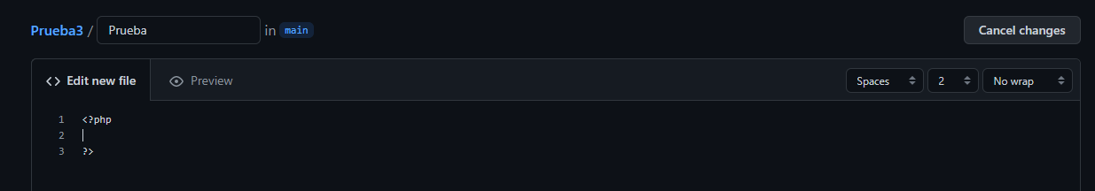Aquí podremos hacer el archivo donde podremos ponerle nombre, y el código.

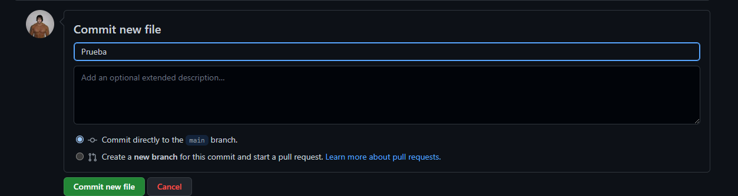

En la parte de arriba copiaremos el nombre y agregaremos una descripción aunque sea opcional.



Por último pulsaremos el botón verde.

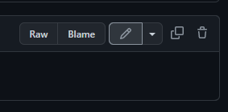

Para editar pulsaremos en este botón